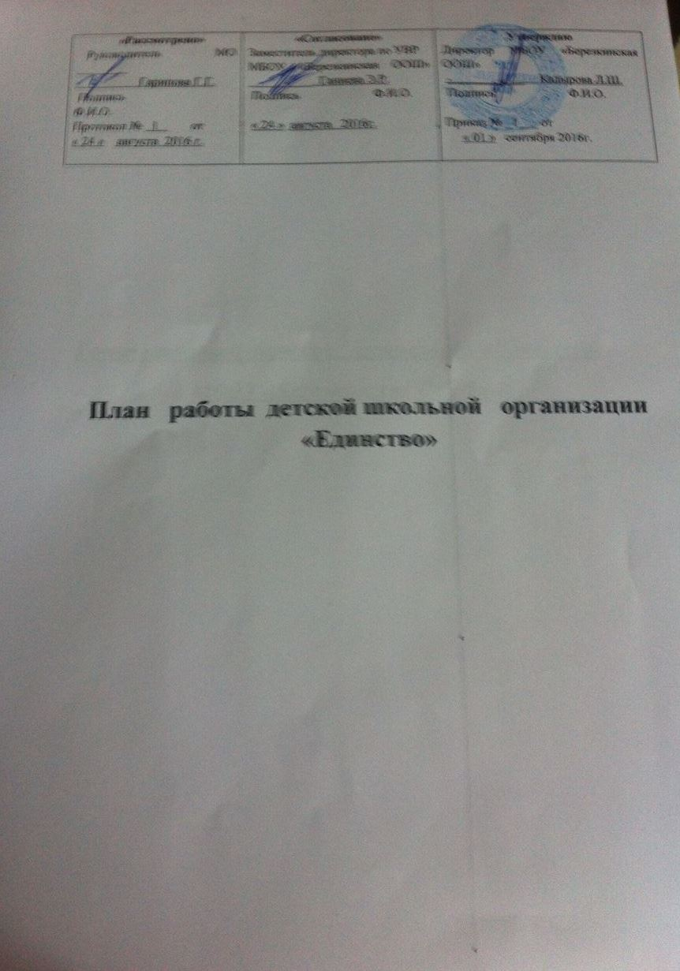

План работы детской школьной организации «Единство»
месяц | Название мероприятия | классы | Сроки проведения | ответственные | Отметка о выполнении
сентябрь | «Праздник первого звонка»- торжественная линейка | 2-9 | 1.09 | 2,9,кл. кл. рук 2и 9 кл.  Гарипова Г.Г.
сентябрь | Общешкольный урок Мира, | 1-9 | 1.09 | Кл.рук.1-9кл
сентябрь | День финансовой грамотности. Встреча с гл.бухгалтером СП Шайхиевой Т.В. | 5-9 | 5.09 | Гарипова Г.Г.  Кл.рук.5-9кл.
сентябрь | Общешкольный классный час «Нет терроризму!» | 1-9 | 3.09 | Гарипова Г.Г.  Кл.рук 1-9кл.
сентябрь | Общешкольный экологический урок « Сделаем вместе» | 1-9 | 7.09 | Ганиева Э.Р. учитель биологии  кл. рук 1-9кл.
сентябрь | Неделя Правовых знаний | 1-9 | 7.09-14.09 | Хасанов Т.С.
сентябрь | Осенняя неделя добра | 1-9 | 7.09  14.09 | Гарипова Г.Г.  Кл.рук 1-9кл.
сентябрь | Конкурс рисунков «Скажем коррупции нет» | 5-9 | 15.09 | Кадырова Л.Ш.  Кл. рук 5-9кл.
сентябрь | Экскурсия в осенний лес, сбор материала для поделок. | 1-9 | В течении месяца | Классные руководители1-9 кл
сентябрь | Работа на пришкольном участке. Сбор урожая. | 2-9 | В течении месяца | Гарипова Г.Г.
сентябрь | Общешкольный фестиваль ГТО «Сдаем ГТО вместе!» | 1-9 | 20.09 | Гарипова Г.Г.  кл. рук 1-9кл.
сентябрь | Конкурс рисунков «Мой Любимый учитель» | 1-9 | 30.09 | Гарипова Г.Г.  Кадырова Л.Ш.  кл.рук.1-9кл.
сентябрь | Выбор актива детской организации. Распределение обязанностей. | 2-9кл | 22.09 | Гарипова Г.Г.  кл.рук 2-9кл.
сентябрь | Стартовый сбор детской организации. | 2-9кл | 15.09 | Гарипова Г.Г.  Кл.рук 2-9кл.
сентябрь | Акция «Помоги первокласснику безопасно прийти в школу» | 2-9 | 14.09 | Гарипова Г.Г.  Кл.рук 1кл.
сентябрь | Распределение учащихся в кружки. | 2-9 | 28.09-30.09 | Руководители кружков
сентябрь | Оформление уголка ДОО «Единство» |  | К 10.09 | Гарипова Г.Г.  Актив ДОО.
октябрь | День Пожилых людей-общешкольный концерт. | 2-9 | 1.10 | Гарипова Г.Г.  Кл. рук 1-9кл
октябрь | День учителя- концерт | 2-9 | 5.10 | Гарипова Г.Г.  Кл. рук 1-9кл
октябрь | Праздник осени-  Осенний бал. | 6-9 | Последняя неделя октября | Гарипова Г.Г.  Кл. рук 2-9кл
октябрь | Подготовка к фестивалю народного творчества «Ватан» | 2-9 | До30.10 | Гарипова Г.Г.  Ибрагимова Г.И.
октябрь | Конкурс рисунков «Золотая Осень» | 2-5 | 15.10 | Кадырова Л.Ш.
октябрь | Выставка поделок из природного материала | 2-5 | 15.10 | Гарипова Г.Г.  Кл. рук 2-9кл
октябрь | Олимпиада Главы района | 2-9 | В течении учебного года | Классные руководители  1-9кл,  Гарипова Г.Г.
октябрь | Заседание актива ДОО | актив | 8.10 | Гарипова Г.Г.
октябрь | Единый урок культуры для уч-ся 1-4кл. Культурный дневник школьника. | 2-4 | 21.10 | Кл. рук. 2-4кл.  Гарипова Р.А.
октябрь | Подготовка к предметным олимпиадам. | 5-9 | В течении года | Учителя предметники.
октябрь | Участие в школьном туре предметных олимпиад | 5-9 | По графику | Учителя предметники,  Завуч школы.
ноябрь | День Матери- общешкольный концерт | 2-9 | 25.11 | Гарипова Г.Г.  Кл. рук 1-9кл
ноябрь | День народного единства-торжественная линейка | 2-9 | 3.11 | Хасанов Т.С.  Гарипова Г.Г.
ноябрь | Школьный тур акции «Спорт-альтернатива пагубным привычкам» | 2-9 | 15.11-30.11 | Гарипова Г.Г.  Кл. рук 1-9кл
ноябрь | Конкурс рисунков «Мы выбираем здоровый образ жизни» | 2-9 | 15.11 | Кадырова Л.Ш.  Кл.рук.1-9кл
ноябрь | Участие в конкурсе ШУС. | актив | 20.11 | Гарипова Г.Г.
ноябрь | Детство без границ-школьный тур | 2-9 | 25.11 | Гарипова Г.Г.  Кл.рук 1-9 кл
ноябрь | Участие в районном туре предметных олимпиад | 5-9 | По графику | Администрация школы, учителя предметники.
декабрь | Новогодний праздник.(1смена- 1-5кл, 2 смена- 6-9кл) | 1-9 | Конец декабря | Гарипова Г.Г.  Кл. рук 1-9кл
декабрь | День борьбы против спида. (устный журнал,) | 7-9 | 1.12 | Гарипова Г.Г.  Кл. рук 2-9кл
декабрь | Декада инвалидов. | 1-9 | 1.12-10.12 | Гарипова Г.Г.  Кл. рук 1-9кл
декабрь | День неизвестного героя -уроки мужества | 1-9 | 3.12 | Классные руководители 1-9кл
декабрь | День Героев России.-классные часы | 1-9 | 9.12 | Классные руководители 1-9кл
декабрь | Конкурс новогодних рисунков, газет | 1-9 | К 20.12 | Гарипова Г.Г.  Кл. рук 2-9кл
декабрь | Новогоднее оформление школы и школьного двора | 2-9 | К 15.12 | Гарипова Г.Г.  Кл. рук 2-9кл
январь | День снятия блокады Ленинграда-уроки мужества | 1-9 | 27.01 | Хасанов Т.С.  Кл.рук. 1-9кл
январь | Школьный тур конкурса «Замечательный вожатый» | 7-9 | До 12.01 | Гарипова Г.Г.
январь | Районный тур конкурса «Детство без границ» | 1-9 | До 13.01 | Гарипова Г.Г.  Кл. рук 1-9кл
январь | Лыжные прогулки | 1-9 | В зимние каникулы | Гарипова Г.Г.  Кл. рук 1-9кл
январь | Катание на коньках на школьном катке. | 1-4 | В течении зимнего периода | Кл. рук 1-4кл
февраль | День Святого Валентина- конкурс валентинок. | 7-9 | 14.02 | Гарипова Г.Г.
февраль | День воинской славы: «Победа в Сталинградской битве» -уроки мужества | 1-9 | 2.02 | Кл.рук 2-9кл
февраль | День Памяти юного героя -антифашиста | 1-5 | 8.02 | Гарипова Г.Г.  Кл. рук 1-9кл
февраль | День вывода войск из Афганистана | 7-9 | 15.02 | Гарипова Р.А.  Лутфуллина Л.А.  Кл. рук 1-9кл
февраль | Военно – спортивная игра «Зарница» | 1-9 | 25.02 | Гарипова Г.Г.  Кл. рук 2-9кл
февраль | Конкурс «А ну-ка, мальчики» | 1-9 | 21.02 | Гарипова Г.Г.  Кл. рук 1-4кл
февраль | Конкурс рисунков к 23 февраля. | 1-4 | 19.02 | Кл. рук 1-4кл
февраль | Месячник оборонно –массовой работы | 1-9 | февраль | Гарипова Г.Г.
февраль | Лыжня России | 2-9 | 8.02 | Горячев Н.А
февраль | Праздник Масленица,(игры на улице, чай с блинами, конкурс русских народных песен, сжигание чучела) | 1-9 | Конец февраля | Гарипова Г.Г.  Кл. рук 1-9кл
март | Международный женский день -8марта -концерт. | 1-9 | 7.03 | Гарипова Г.Г.  Кл. рук 1-9кл
март | Конкурс «А ну-ка, девочки» | 1-9 | 6.03 | Гарипова Г.Г.  Кл. рук 1-4 кл
март | Школьный тур Конкурса- акции «Тайны родного края» | 1-9 | До 1. 03. | кл.рук.1-9кл
март | День здоровья : спортивные эстафеты | 1-7 | 8.04 | Гарипова Г.Г.
март | День космонавтики: викторина. | 7-8 | 12.04 | Кадырова Л.Ш.
март | Всемирный день земли. Акция «день чистой Земли» | 1 -9 | 22 апреля | Классные рук.1-9кл
март | Акция «Весенняя неделя добра» | 1-9 | 20-27 апреля | Классные руковдители1-9 кл,  Гарипова Г.Г.
март | Слет отрядов ЮИД «Безопасное колесо» | 3-5кл | До 15апреля | Хасанов Т.С.  Гарипова Г.Г.  Козлова О.А.  Виноградова Г.С.
март | Подготовка к смотру –конкурсу детских общественных организаций | 2-9 | До 25 апреля | Гарипова Г.Г.
май | Торжественный митинг к 9мая. | 1-9 | 9.05 | Гарипова Г.Г.
май | Последний звонок-торжественная линейка | 1-9 | 25.05 | Ионова М.М.  Лутфуллина Л.А.  Загидуллина Х.Г.  Гарипова Г.Г.
май | Работа на пришкольном участке-посадка овощей. | 2-9 | май | Гарипова Г.Г.
май | Разбивка клумб, цветников. | 1-8 | май | Классные рук.2-9кл.
май | Участие в районном Слете детских организаций | 2-7 | 19 мая | Гарипова Г.Г.
май | Итоговый сбор детской организации | 2-9 | 19мая | Гарипова Г.Г.
май | Оформление школьной территории разными фигурами, персонажами. | 1-9 | 30 мая | Кл.рук.2-9кл.
июнь | День защиты детей.-школьный сабантуй. | 2-9кл | 1.06 | Администрация школы, Гарипова Г.Г.
июнь | Выпускной вечер | 9кл | июнь | Классный руководитель9кл,

